附件2：
成都银河王朝大酒店交通图
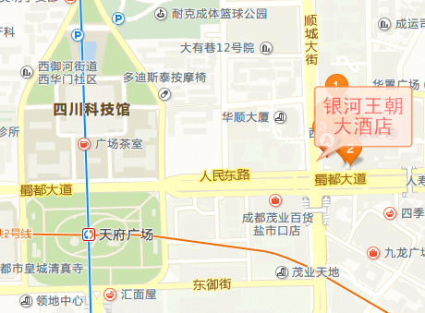
一、火车站到酒店路线
1.成都火车北/南站：出租车到酒店12分钟 15元左右
可乘坐地铁一号线至天府广场站F出口到人民东路往东前行100米
2.成都火车东站：可乘坐地铁二号线至天府广场站F出口到人民东路往东前行100米
二、地铁到酒店路线
成都地铁1、2号线“天府广场”F出口到人民东路往东前行100米
三、公交到酒店路线
1.公交路线：顺城大街南站-公交车站，下车向南前行20米
2.途径公交车：1路、48路、55路、56A路、56路、61里、64路、98路、99路、298路通宵专线

